МИНИСТЕРСТВО ЦИФРОВОГО РАЗВИТИЯ, СВЯЗИ И МАССОВЫХ КОММУНИКАЦИЙ РОССИЙСКОЙ ФЕДЕРАЦИИ
Ордена Трудового Красного Знамени
Федеральное государственное бюджетное образовательное учреждение высшего образования
«Московский технический университет связи и информатики»

Кафедра «Математическая кибернетика и информационные технологии»

Отчет по лабораторной работе №6
по дисциплине «Информационные технологии и программирование»

Выполнил: студент группы
БПИ2401
Старков Дмитрий Константинович
Проверил:
Харрасов Камиль Раисович

Москва, 2025

Содержание

Цель работы 2
Ход работы 2
Вывод 7

Цель работы
Освоить коллекции в языке Java.

Ход работы
Начнем с выполнения первого задания: 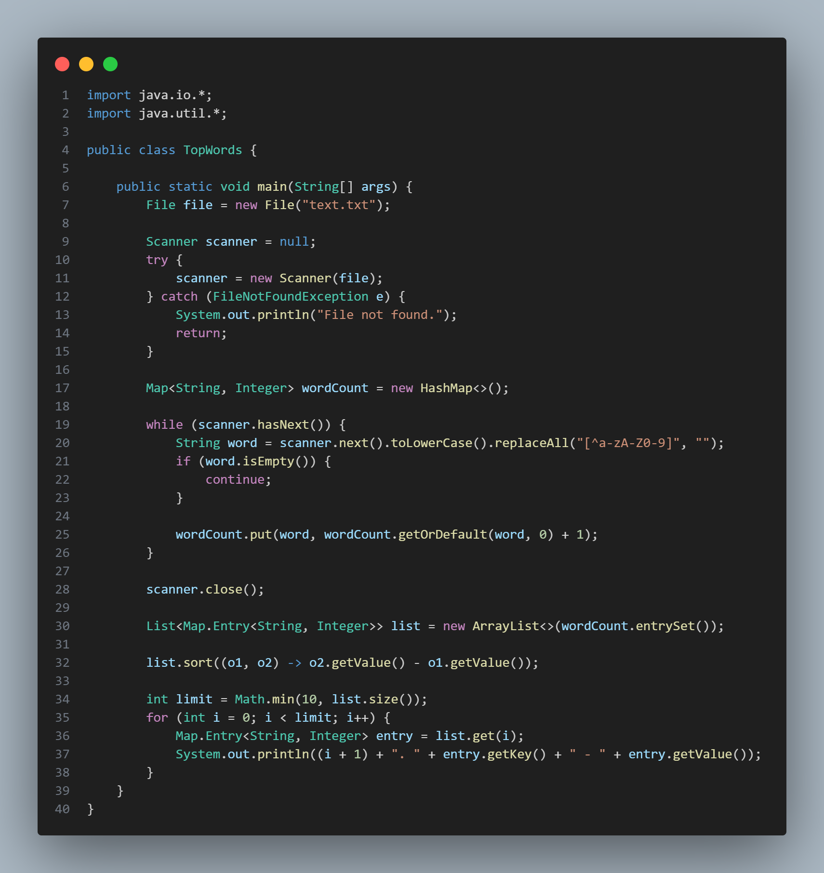
В начале я создаю переменную файла и подгружаю ее в сканнер. Далее идет создания словаря с типами ключ-значение равными String-Integer, соответственно для слова и его повторений в тексте. За основу для реализации я взял именно HashMap, так как сортировку надо будет проводить по количеству повторений в тексте, а не по алфавитному порядку, поэтому на моменте со словарём порядок слов мне не важен.
Дальше идет обработка каждого слова с предварительной подготки их к одному типу – строчные буквы и удаление любых символов, кроме латинских букв и арабских цифр. Если слово не является пустой строкой, то в словарь по ключу, являющимся этим словом, помещается либо значение счетчика для этого слова, либо 0, если это слово попадается впервые, после чего к полученному значению прибавляется единица.
Затем идёт подготовка к сортировке слов по их популярности, для этого я создаю список из элементов entrySet (ключ, значение). А так как мне нужно его отсортировать – я использую ArrayList, поддерживающий сортировку.
Для самой сортировки я использую лямбда-функцию, в которой вычитаю из второго значение первое, таким образом список сортируется по убыванию. Затем создаю переменную limit на случай, если в файле не наберется 10 слов, после чего запускаю цикл, который выводит каждую запись в новой строке.
Теперь второе задание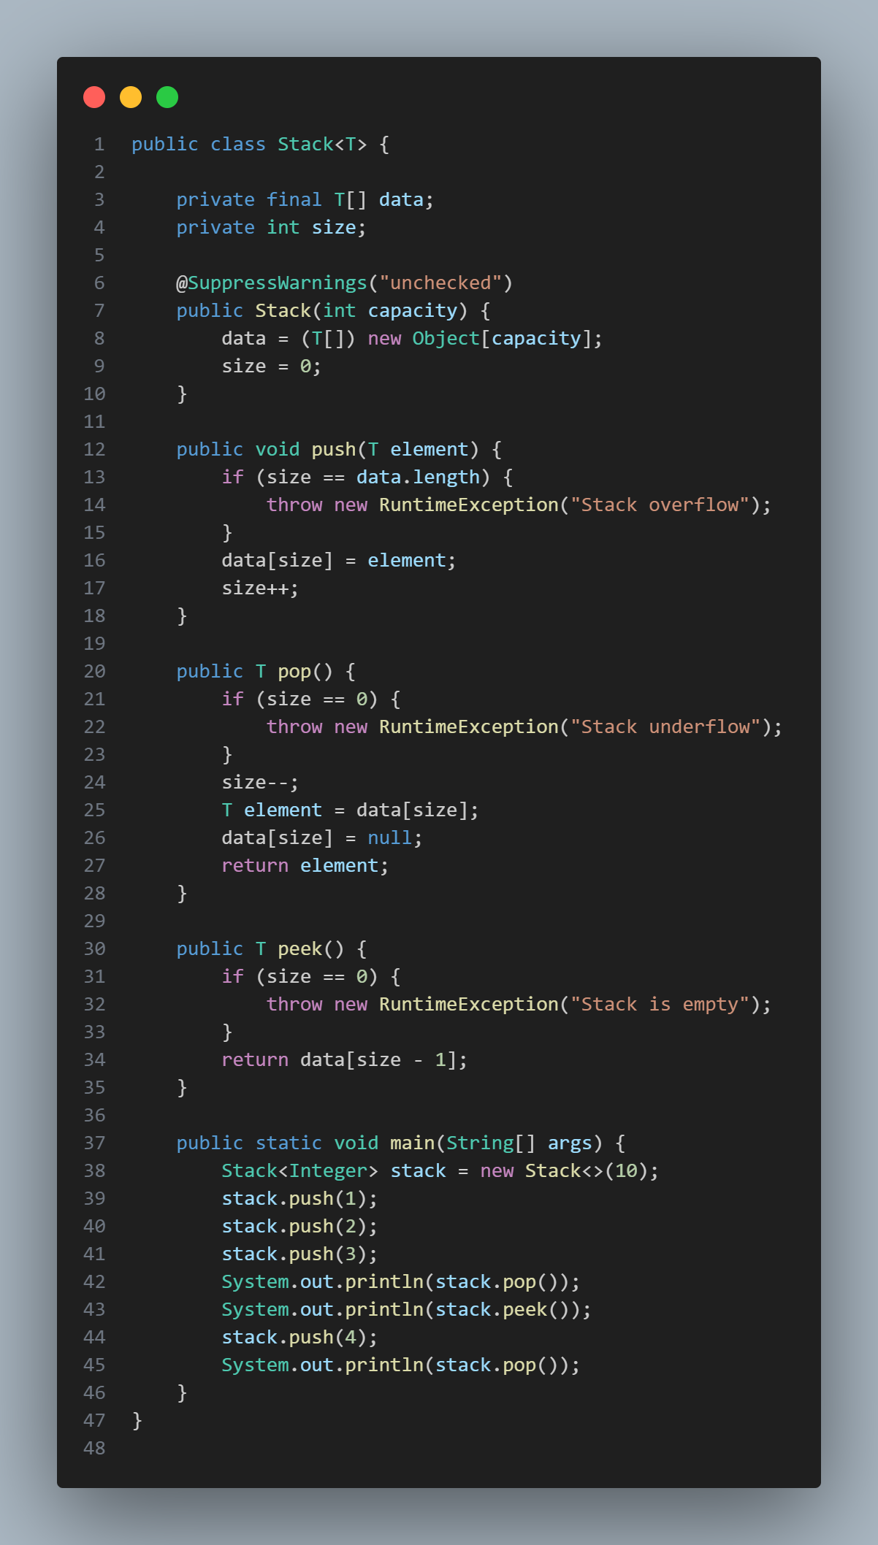
Здесь при создании класса стека используется параметр типа Т, который задаёт тип элементов, хранящихся в стеке. После чего инициализирую поля класса, первое – data, который является массивом элементов типа Т, второе – текущая длина массива.
Дальше идет конструктор, перед которым стоит декоратор @SupressWarnings(«unchecked»), так как без него компилятор ругается при попытке кастинга массива Object[] к массиву T[], кстати сам кастинг необходим из-за невозможности напрямую создавать массивы из дженерик типов.
После конструктора идёт определение основных методов. Первый метод для добавления элемента в стек. Если в стеке уже максимальное количество элементов – выбрасывается ошибка, если нет – элементу с индексом текущей длины присваевается значение переданного элемента, а сама длина увеличивается на 1.
Для метода pop реализована схожая проверка, только уже на пустоту стека. Если проверка пройдена, то от размера отнимается единица, элементу по индексу уменьшенного размера (по факту просто последний элемент стека) присваевается значение null (аналог удаления), и в конце возвращается значение удаленного элемента.
И последний метод peek для просмотра последнего элемента без его удаления. Такая же проверка, как и в предыдущем методе, единственное отличие – после этой проверке идёт одна строка с возвращением элемента с индексом длина – 1 (последний элемент)
Ну и метод main содержит в себе тестовые данные из методических материалов к данной лабораторной работе. Вывод ожидаемый:
3
2
4
В третьем задании необходимо было программу для учета продаж в магазине. 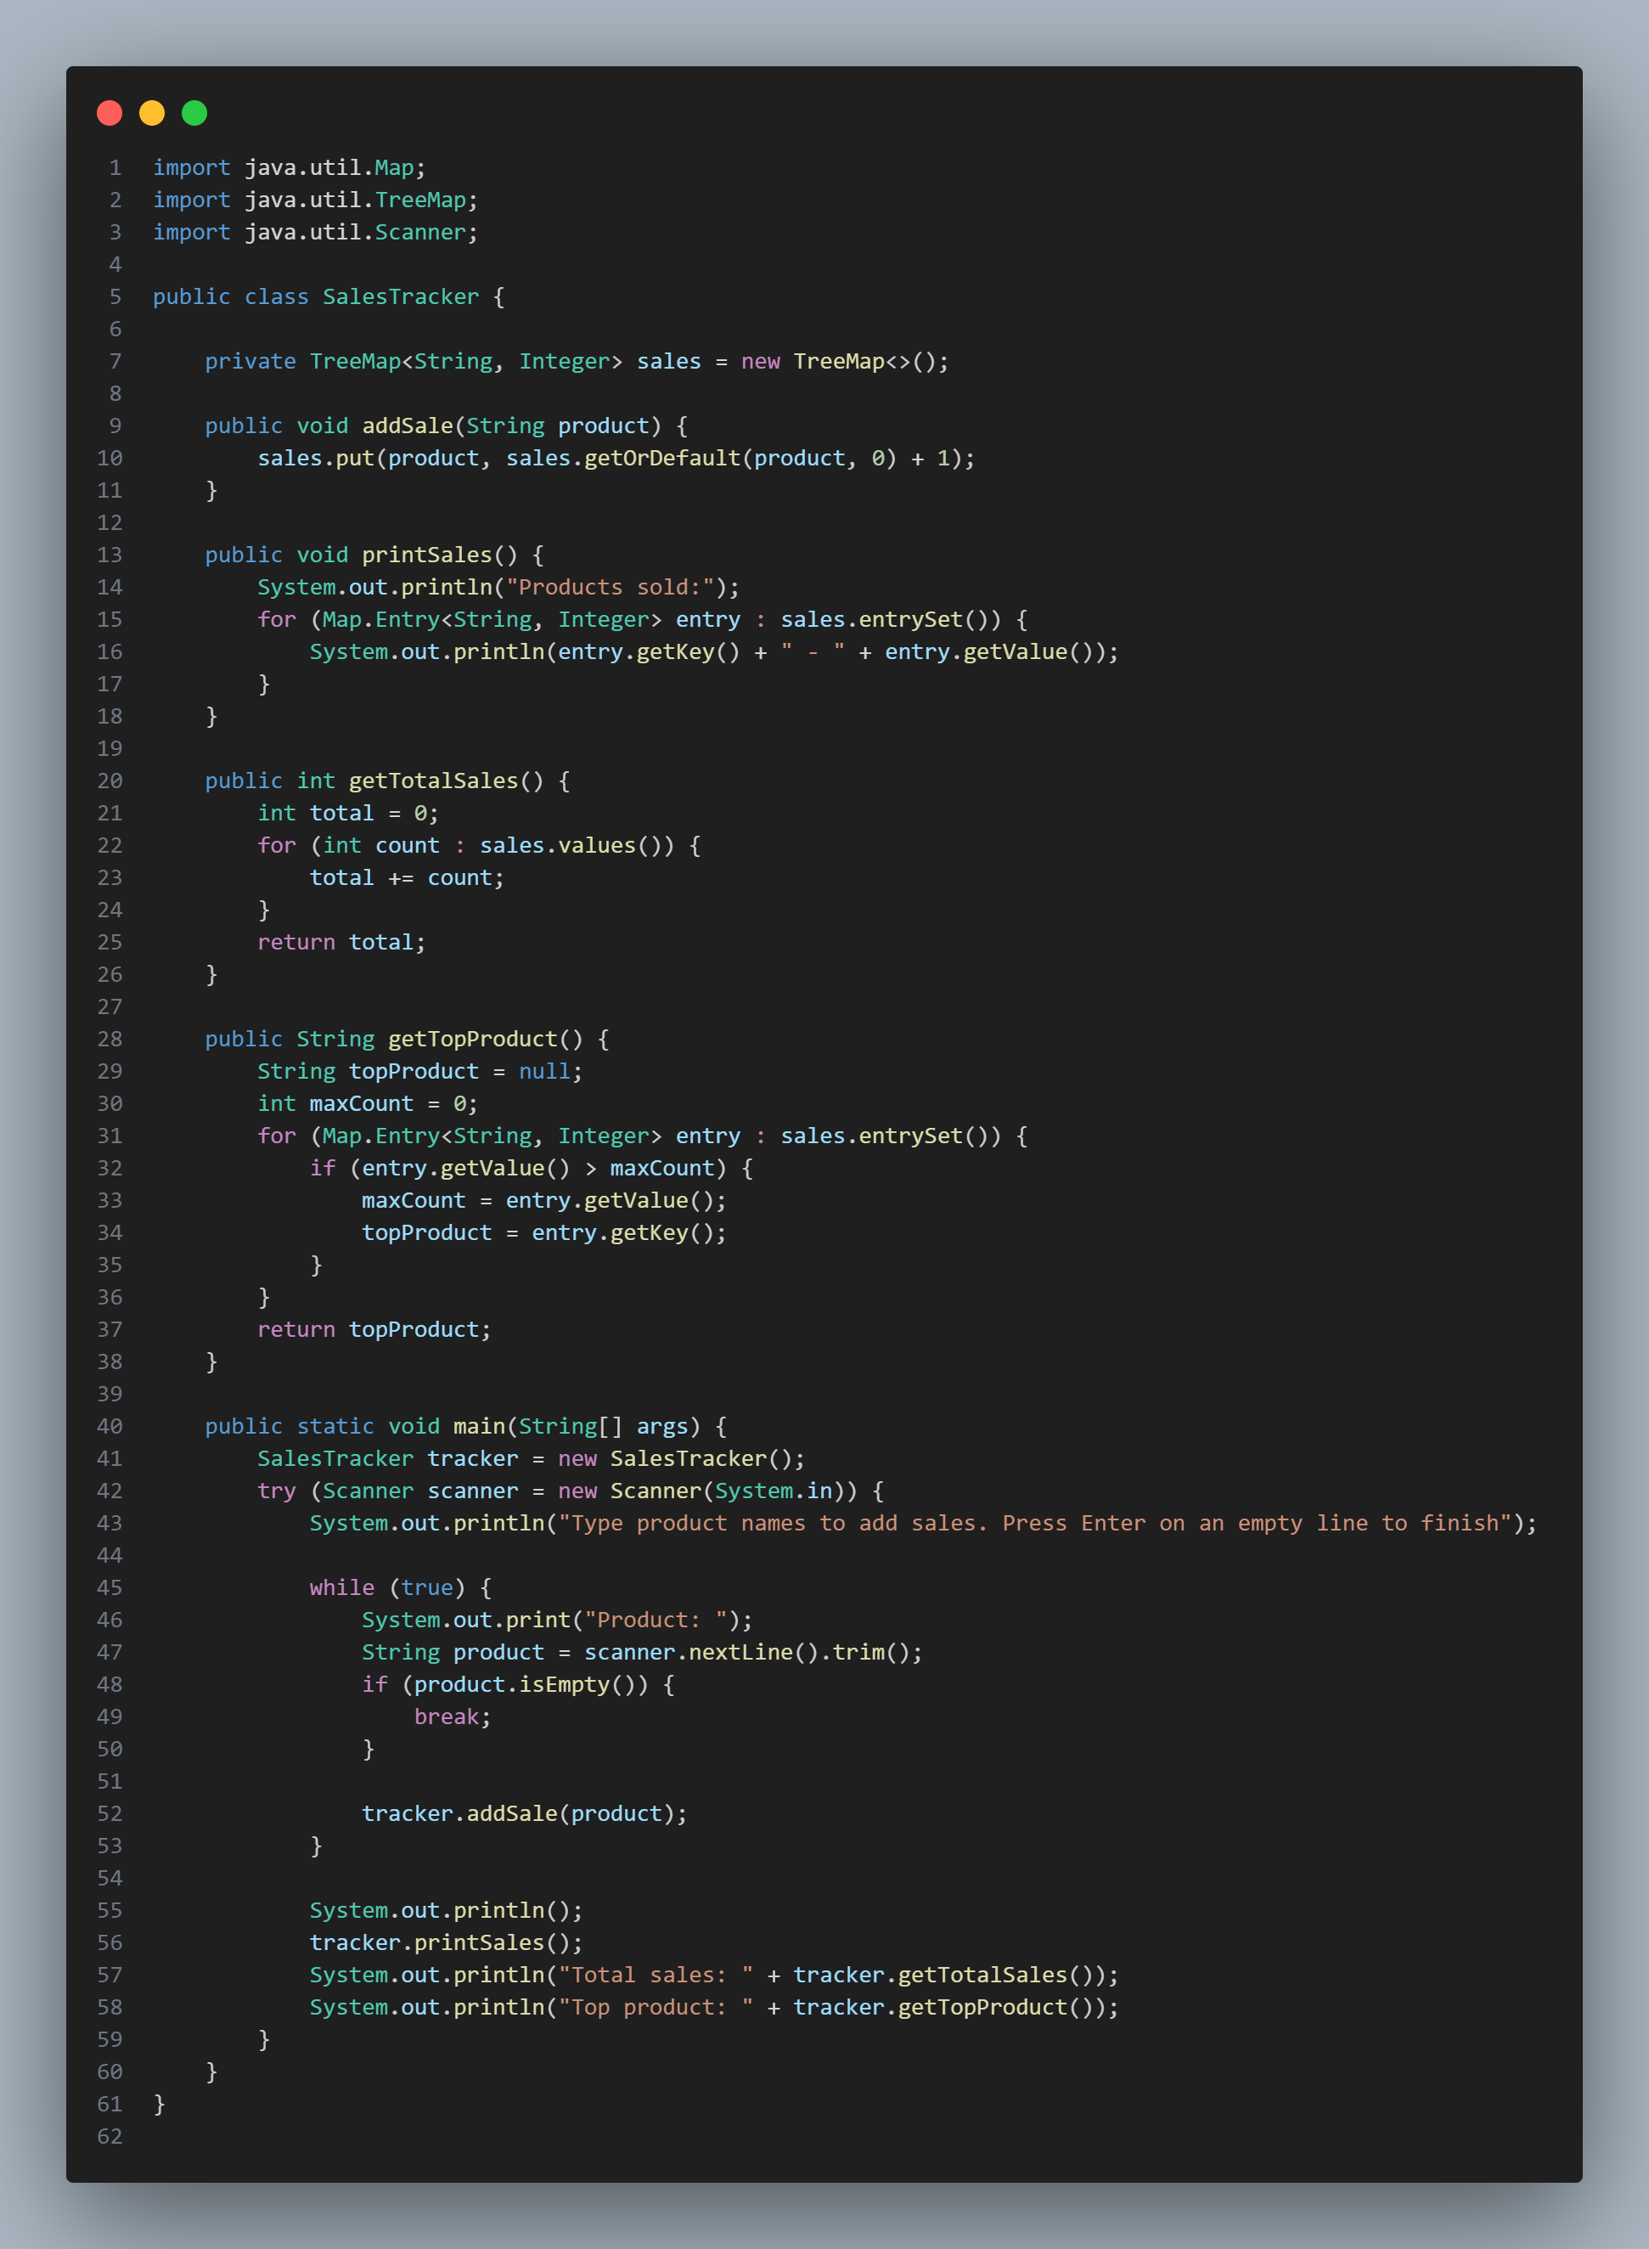
В моем варианте необходимо было использовать TreeMap. Сначала я инициализирую сам словарь с продажами, где по ключу лежит товар, а по значению – количество продаж. Далее я реализую основные методы. Первый это добавление в корзину, для его создания я использую простой метод put, в котором использую уже знакомую из первого задания конструкцию getOrDefault + 1.
Потом идет метод для вывода всех проданных продуктов и их количество(количество продаж). Для этого я использую тоже знакомое мне множество пар ключ-значение, в котором я циклом прохожусь по каждой паре и вывожу ее в консоль.
Для вывода общего количества продаж достаточно было пробежаться по значения для каждого ключа и прибавить его к созданной в методе переменной total, изначально равной 0.
И наконец для последнего метода я все так же перебираю пары ключ-значение, только сравниваю их с maxCount, изначально равный 0.
В методе main я через цикл реализую ввод проданных продуктов, который завершится при вводе пустой строки. А в конце демонстрация всех методов созданного класса.

Вывод
В ходе лабораторной работы мной были освоены коллекции в языке Java.

Ссылка на гит - https://github.com/BestStarProggramer/IT-P/tree/main/lab2

